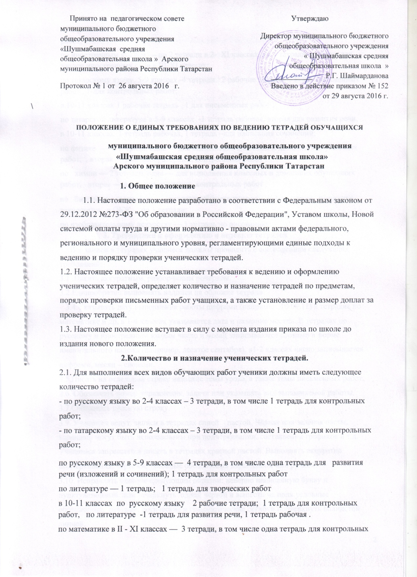

по иностранным языкам — по 2 тетради в 2- XI классах, по 1 тетради-словарю для записи иностранных слов в III-XI классах;
по татарскому языку 5-9 классах -4 тетради : 2 рабочие тетради , 1- для письменных работ , 1-для контрольных работ;
в 10-11 классах 1 рабочая тетрадь , 1 для письменных работ ;
по татарской литературе в 5-9 классах -1 тетрадь рабочая, вторая для развития речи,
в 10-11 классах 1 тетрадь рабочая, 1 тетрадь –для написания сочинений;
по физике — 2 тетради, одна — для выполнения классных и домашних обучающих работ, , вторая — для лабораторных, контрольных работ ;
по химии — 2 тетради, одна — для выполнения классных и домашних обучающих работ, вторая — для практических, контрольных работ ;
по биологии, географии, истории, обществознанию, информатики, искусства , технологии и ОБЖ— по 1 тетради;
по изобразительному искусству — 1 тетрадь по рисованию.
3. Требования к оформлению и ведению тетрадей
Все записи в тетрадях учащиеся должны проводить с соблюдением следующих требований:
3.1 .Писать аккуратным, разборчивым почерком.
3.2.Единообразно выполнять надписи на обложке тетради.
3.4.Указывать дату выполнения работы цифрами (например, 10.09.11) в тетрадях по математике и др, в 1-4 классах указывается дата и название месяца. В тетрадях по русскому и иностранным языкам число и месяц записываются словами в форме именительного падежа (например, десятое сентября), в1-2 классах число записывается цифрами, месяц – словами.
3.5.Писать на отдельной строке название темы урока, а также темы письменных работ.
З.б. Обозначать номер упражнения, задачи или указывать вид выполняемой работы.
3.7.Соблюдать красную строку.
3.9. Учащиеся ведут. записи в тетрадях синей пастой. Чёрная или зелёная пасты, карандаш могут быть использованы при подчёркивании, составлении графиков и т.д. Учащимся запрещается писать в тетрадях красной пастой. Выполнять аккуратно подчеркивания, чертежи, условные обозначения карандашом или ручкой.
3.10. Исправлять ошибки следующим образом: неверно написанную букву и пунктуационный знак зачеркнуть одной чертой и вынести на поля условные обозначения; речевые, логические и грамматические ошибки подчеркнуть волнистой линией.
4. Порядок проверки письменных работ учителями
4. 1 . Тетради учащихся, в которых выполняются обучающие классные и домашние работы, проверяются:
по русскому языку и математике:
в I-IV и в V классе — после каждого урока у всех учеников;
во II полугодии VI классах — 2 раза в неделю;
в VII классах – 2 раза в неделю;
в VIII- классах- 1 один раз в неделю;
в X-XI классах — один раз в две недели, у слабоуспевающих 1 раз в неделю.
по иностранным языкам во II- V классах — после каждого урока; в VI классах- 2 раза в неделю, в VII классах- значимые классные и домашние работы, но не реже одного раза в неделю, в VIII- IX классах – один раз в две недели, в X-XI классах – один – два раза в четверть.
Остальные предметы- тетради должны проверяться не реже одного-двух раз в учебную четверть.
4.2. Изложения и сочинения по русскому языку и литературе, а также все виды контрольных работ по предметам проверяются у всех учащихся.
4.3. Проверка контрольных работ учителями осуществляется в следующие сроки:
контрольные диктанты и контрольные работы по математике в I-IX классах проверяются и возвращаются учащимся к следующему уроку;
контрольные работы по математике в X-XI классах, физике, химии и иностранному языку в V-XI классах проверяются, как правило, к следующему уроку, а при большом количестве работ - через один-два урока,
4.4. В проверяемых работах учитель отмечает и исправляет допущенные ошибки, руководствуясь следующим:
при проверке изложений и сочинений в V-XI классах (как контрольных, так и обучающих) отмечаются (а в необходимых случаях и исправляются) не только орфографические и пунктуационные ошибки, но и фактические, логические, речевые (речевые ошибки подчеркиваются волнистой линией) и грамматические;
при проверке тетрадей и контрольных работ учащихся в V-XI классов по русскому языку и математике учитель только подчеркивает и отмечает на полях допущенную ошибку, которую исправляет сам ученик;
подчеркивание и исправление ошибок производится учителем только красной пастой (красными чернилами);
проверив диктант, изложение или сочинение, учитель подсчитывает и записывает количество ошибок по видам, в диктантах дробью указывается количество орфографических (числитель) и пунктуационных (знаменатель) ошибок. В изложениях и сочинениях указывается, кроме этого, количество фактических, логических, речевых и грамматических ошибок;
после подсчета ошибок в установленном порядке выставляется оценка работы.
4.5. Все контрольные работы обязательно оцениваются учителем с занесением оценок в классный журнал.
Самостоятельные обучающие письменные работы также оцениваются. Оценки в журнал за эти работы могут быть выставлены по усмотрению учителя.
По иностранным языкам в V-VI классах оцениваются все работы, в журнал выставляются оценки за наиболее значимые. В VII-XI классах оцениваются все проверяемые работы, в том числе и работы в тетрадях-словарях; в журнал выставляются оценки за наиболее значимые.
По остальным предметам все проверяемые работы по усмотрению учителя оцениваются, и оценки могут быть выставлены в журнал.
При оценке письменных работ учащихся учителя руководствуются соответствующими нормами оценки знаний) умений и навыков школьников.
4.6. После проверки письменных работ учащимся дается задание по исправлению ошибок или выполнению упражнений, предупреждающих повторение аналогичных ошибок.
Работа над ошибками, как правило, осуществляется в тех же тетрадях, в которых выполнялись соответствующие письменные работы.

5. Осуществление контроля
5.1. Контроль за порядком ведения и проверкой тетрадей осуществляет заместитель
директора по УВР
5.2. Контроль осуществляется согласно плану внутришкольного контроля.
6. Установление доплат за проверку тетрадей
6.1. За проверку тетрадей учителям устанавливаются доплаты в соответствии с
действующим законодательством об оплате труда.
6.2. Размер доплаты может быть отменён либо уменьшен в случаях:
- неисполнения порядка проверки тетрадей;
- ухудшения качества проверки тетрадей.

